- Понятие, цели и принципы подтверждения соответствия. Формы подтверждения соответствия

В условиях рыночной экономики и перепроизводства решающее значение имеет качество продукции и оказания услуг. В развитых странах пришли к выводу, что наиболее достоверная информация о качестве продукции (услуг) может быть получена на основе сертификации или, точнее, на основе подтверждения соответствия.
Под подтверждением соответствия понимают процесс установления соответствия объекта требованиям, оформленный документально.
Основной целью подтверждения соответствия является формирование достоверного вывода о безопасности и качестве продукции и иных объектов.
Документальное удостоверение – это выдача специального документа по итогам процедуры подтверждения соответствия, если эти итоги положительны и объект соответствует установленным требованиям. По положительным итогам сертификации оформляется документ, называемый сертификат соответствия, по итогам декларирования соответствия – документ, называемый декларация о соответствии.
Подтверждение соответствия может проводиться в отношении различных объектов, основными из которых являются:
- продукция (промышленная, сельскохозяйственная, научно-техническая и т.д.);
- услуги (работы);
- процессы (проектирования, производства, строительства, монтажа, наладки, эксплуатации, хранения, перевозки, реализации и утилизации);
- технические или организационно-технические системы (например, системы качества);
- персонал;
- организации.
Подтверждение соответствия - документальное удостоверение соответствия продукции или иных объектов, процессов проектирования (включая изыскания), производства, строительства, монтажа, наладки, эксплуатации, хранения, перевозки, реализации и утилизации, выполнения работ или оказания услуг требованиям технических регламентов, положениям стандартов, сводов правил или условиям договоров (ФЗ «О техническом регулировании»).
Целями подтверждения соответствия являются:
- удостоверение соответствия продукции, процессов проектирования (включая изыскания), производства, строительства, монтажа, наладки, эксплуатации, хранения, перевозки, реализации и утилизации, работ, услуг или иных объектов техническим регламентам, стандартам, сводам правил, условиям договоров;
- содействие приобретателям в компетентном выборе продукции, работ, услуг;
- повышение конкурентоспособности продукции, работ, услуг на российском и международном рынках;
- создание условий для обеспечения свободного перемещения товаров по территории Российской Федерации, а также для осуществления международного экономического, научно-технического сотрудничества и международной торговли.
Подтверждение соответствия осуществляется на основе следующих принципов:
- доступность информации о порядке осуществления подтверждения соответствия заинтересованным лицам;
- недопустимость применения обязательного подтверждения соответствия к объектам, в отношении которых не установлены требования технических регламентов;
- установление перечня форм и схем обязательного подтверждения соответствия в отношении определенных видов продукции в соответствующем техническом регламенте;
- уменьшение сроков осуществления обязательного подтверждения соответствия и затрат заявителя;
- недопустимость принуждения к осуществлению добровольного подтверждения соответствия, в том числе в определенной системе добровольной сертификации;
- защита имущественных интересов заявителей, соблюдение коммерческой тайны в отношении сведений, полученных при осуществлении подтверждения соответствия;
- недопустимость подмены обязательного подтверждения соответствия добровольной сертификацией.

Формы ПС.
Подтверждение соответствия на территории Российской Федерации может реализовываться в обязательной и добровольной форме (рисунок 8.1, статья 20 ФЗ «О техническом регулировании»).
Добровольное подтверждение соответствия осуществляется в форме добровольной сертификации.
Объектами добровольной сертификации являются: продукция, процессы (работы), услуги, организационно-технические системы, персонал, организации.
Обязательное подтверждение соответствия осуществляется в формах:
- декларирования соответствия;
- обязательной сертификации.
Объектами обязательной сертификации и декларирования соответствия являются продукция и связанные с продукцией процессы. Перечень продукции, подлежащей обязательной сертификации и декларированию соответствия, устанавливается Правительством РФ.

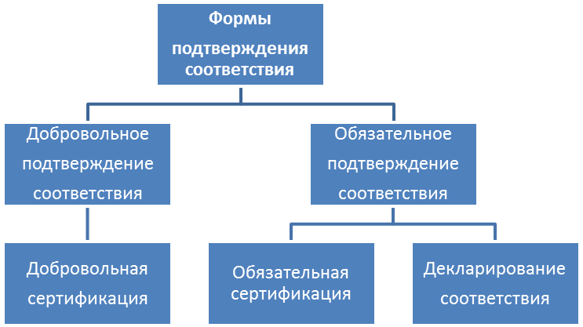

Рисунок 8.1 – Формы подтверждения соответствия

В процедурах подтверждения соответствия выделяются первая сторона (изготовитель, продавец, исполнитель), вторая сторона (покупатель, потребитель, заказчик), третья сторона (независимый орган, - орган по сертификации).
Первая и вторая стороны могут быть субъективными при оценке качества объекта. Причем, первая сторона, передавая второй стороне объект, как правило, стремится завысить оценку его качества, а вторая сторона, принимая и используя объект – занизить ее. Поэтому при подтверждении соответствия целесообразным является наличие «третейского судьи» - независимой третьей стороны, лишенной субъективности, дающей объективную оценку качества и безопасности объекта.
Общее понятие сертификации вытекает из этимологии слова «сертификат» от латинских сertum (верно) и facere (делать), то есть «сделано верно».
Сертификация – это форма осуществляемого органом по сертификации подтверждения соответствия объектов требованиям технических регламентов, положениям стандартов, сводов правил или условиям договоров.
Сертификация осуществляется третьей стороной по инициативе заявителя (первой или второй стороны) на основе договора между заявителем и органом по сертификации.
Декларирование соответствия - форма подтверждения соответствия продукции требованиям технических регламентов, осуществляемая первой стороной на основании собственных доказательств.
Объектами декларирования соответствия является продукция. Перечень продукции, подлежащей декларированию соответствия, устанавливается Правительством РФ.

